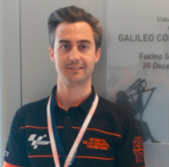



[](https://retamar.com/) Antonio J. Turel

 [antonioturel@gmail.com](mailto:antonioturel@gmail.com)

 686751154 Primaria / ESO / Bachillerato

 Trabajando desde el 2010 en las TIC1

 Cotizando a la TGSS desde el 2013

 @antoniojturel ([GitHub](https://github.com/antoniojturel) y [GitLab](https://gitlab.com/AntonioJTurel)) Ingeniero Sup. de Telecomunicación

 Open source contributor

1TIC: Tecnologías de la Información y la Comunicación



 España Estados Unidos Bélgica Reino Unido Italia Alemania



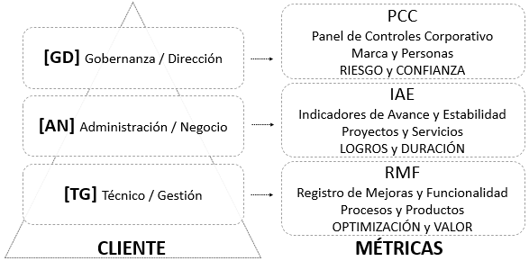

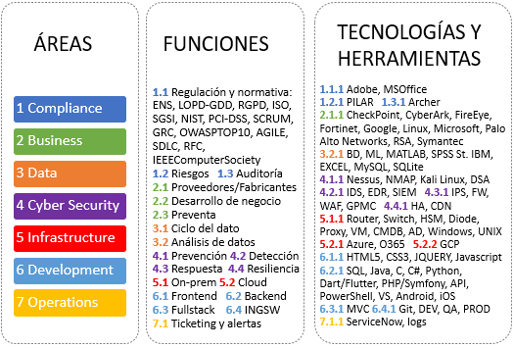

|  |  |  |  |  |  |  |  |
| --- | --- | --- | --- | --- | --- | --- | --- |
| CLIENTE | SECTOR | T2 | P3 | M4 | A5_F6_TH7 | PR8 | FORMACIÓN |
| Cas Training | Educación | 4 |  | IAE  RMF | 1_1.1_1.1.1  3_3.2_3.2.1  4_4.1  5_5.1  5_5.2  6_6.3_6.3.1  6_6.4_6.4.1 | Desarrollo y evaluación de una solución software y su despliegue en nube PaaS:  <https://github.com/antoniojturel/motocampeonas> | Comunidad de Madrid:  Symfony  (Framework para PHP) |
| Cas Training | Educación | 3 |  | IAE  RMF | 1_1.1_1.1.1  4_4.1  5_5.1  5_5.2_5.2.1  5_5.2_5.2.2  6_6.2_6.2.1  6_6.4_6.4.1 | Desarrollo y evaluación de una solución software y su despliegue  <https://github.com/antoniojturel/bibliotecaonline>  <https://gitlab.com/AntonioJTurel/apibibliotecaonline> | Comunidad de Madrid:  Flutter y Dart |
| Tech | Educación | 6 |  | IAE  RMF | 2_2.1  4_4.2  4_4.3  4_4.4  5_5.2_5.2.1 | 1) Análisis y adquisición de nuevos dispositivos de tecnología  2) Incidencias e incidentes  3) Procedimientos  4) Custodia y provisión de la tecnología de la oficina | Microsoft:  1) [AZ-104] Microsoft Azure Administrator  2) [AZ-900] Microsoft Azure Fundamentals |
| Nanfor | Educación | 5 |  | IAE  RMF | 4_4.1  4_4.2  4_4.3  4_4.4_4.4.1  5_5.2_5.2.1 | Administración, diseño, virtualización y arquitectura de una solución segura cloud | Comunidad de Madrid:  Administración de Sistemas Cloud Microsoft |
| SIA | Tecnología | 2 |  | IAE  RMF | 1_1.1_1.1.1  1_1.2  1_1.3_1.3.1  4_4.1 | Cumplimiento y evaluación de requisitos de seguridad | The Security Sentinel:  Certificación Profesional de Análisis Informático Forense |
| INDRA | Tecnología | 2 |  | PCC  IAE | 1_1.1_1.1.1  1_1.2  2_2.1  3_3.2  4_4.1  4_4.2  4_4.3  4_4.4 | Estrategia para la nueva gobernanza de ciberseguridad y planificación del proceso de vulnerabilidades |
| CLIENTE | SECTOR | T2 | P3 | M4 | A5_F6_TH7 | PR8 | FORMACIÓN |
| Ministerio de Hacienda | AGE | 10 |  | PCC  IAE  RMF | 1_1.1_1.1.1  1_1.2_1.2.1  3_3.1  4_4.1  5_5.1  7_7.1 | 1) Políticas, directrices, normas y procedimientos de ciberseguridad  2) Definición, implantación, concienciación y evaluación  2) Incidencias e incidentes  3) Productos de ciberseguridad | CCN:  1) Curso de Seguridad de las Tecnologías de la Información y las Comunicaciones  2) Curso INES  3) Curso de Análisis y Gestión de Riesgos de los Sistemas de Información  4) Curso del Esquema Nacional de Seguridad  ISACA:  Certified Information Security Manager |
| ING Direct | Bancario | 3 |  | PCC  IAE | 1_1.1_1.1.1  1_1.2  1_1.3  3_3.2  4_4.1_4.1.1  4_4.2_4.2.1  4_4.3_4.3.1  5_5.1  7_7.1_7.1.1 | 1) Informe y análisis de la ciberseguridad global  2) Gestión de incidencias e incidentes  3) Escaneos de seguridad  4) Definición de los procesos de ciberseguridad | The Security Sentinel:  Certificación Profesional de Hacking Ético |
| Small World Financial Services | Fintech | 3 |  | PCC  IAE | 1_1.1_1.1.1  1_1.3  4_4.1 | Evaluación del marco de cumplimiento de ciberseguridad |
| AIRBUS | Aeroespacial | 5 |  | IAE  RMF | 1_1.1_1.1.1  1_1.3  2_2.1  4_4.1  4_4.2  4_4.3  6_6.4_6.4.1 | 1) Tratamiento con proveedores  2) Requisitos de seguridad  3) Cumplimiento y evaluación de pruebas de seguridad en las principales cadenas de desarrollo software | FireEye:  Certified Sales Professional  Fortinet:  NSE Security Associate  RSA:  1) SE Professional – RSA SecurID Suite  2) SE Professional – RSA NetWitness Suite  3) SE Professional – RSA Archer Suite  CyberArk:  1) Endpoint Privilege Manager Fundamentals  2) Certified Pre-Sales Engineer  Symantec:  1) Data Loss Prevention 14 Sales Expert  2) Endpoint Protection Cloud Sales Expert  Palo Alto Networks:  Systems Engineer (PSE): Platform Associate Acreditation  The Securtity Sentinel:  Certificado Profesional de Auditorías Móviles  Microsoft:  Installing and Configuring Windows Server 2012 (including R2) |
| EUMETSAT | Aeroespacial | 4 |  | IAE  RMF | 4_4.1  4_4.2  4_4.3  5_5.1_5.1.1 | 1) Gestión y administración de roles/identidades  2) Instalación, configuración y registro |
| GMV | Tecnología | 2 |  | IAE  RMF | 2_2.3 | Atender y presentar RFPs |
| EUMETSAT | Aeroespacial | 3 |  | IAE  RMF | 2_2.1_2.1.1  4_4.2  4_4.3  5_5.1_5.1.1 | 1) Seguridad en endpoint  2) Selección de proveedor |
| GSA | Aeroespacial | 2 |  | RMF | 4_4.1  4_4.2  4_4.3  4_4.4  5_5.1_5.1.1 | Definición y diseño de una infraestructura segura |
| Ministerio de Defensa | AGE | 1 |  | IAE  RMF | 1_1.1_1.1.1  4_4.1  5_5.1_5.1.1 | Bastionado y configuración de sistemas |
| MAPFRE | Seguros | 14 |  | IAE  RMF | 1_1.1_1.1.1  3_3.2  4_4.1_4.1.1  4_4.3_4.3.1  5_5.1_5.1.1  7_7.1 | 1) Bastionado y configuración de sistemas  2) Implantación de políticas  3) Puesta a punto de productos  4) Securización internacional de oficinas  5) Gestión de incidencias e incidentes |
| Bankia | Bancario | 1 |  | RMF | 5_5.1_5.1.1 | Administración de la infraestructura SWIFT | INCIBE:  1) Ciberseguridad Avanzada en Dispositivos Móviles  2) Sistemas de Control y Automatización Industrial |
| UPM | Educación | 44 |  | IAE  RMF | 1_1.1_1.1.1 | 1) Temario de un curso experto  2) Clases |
| DG CONNECT | Tecnología | 6 |  | IAE  RMF | 1_1.1_1.1.1 | Análisis de mercado de la Ciberseguridad |
| UPM | Educación | 6 |  | IAE  RMF | 3_3.2_3.2.1  6_6.4_6.4.1 | Desarrollo software para el tratamiento de datos y toma de decisiones  <https://gitlab.com/AntonioJTurel/cv/-/blob/master/PFC_AJTR.pdf> | UPM:  Ingeniería Sup. de Telecomunicación |
| UPM | Educación | 13 |  | PCC  IAE  RMF | 1_1.1_1.1.1  1_1.2  2_2.2  3_3.2_3.2.1  4_4.1  4_4.4_4.4.1  5_5.1_5.1.1  6_6.3_6.3.1  6_6.4_6.4.1  7_7.1_7.1.1 | 1) Cumplimiento de protección de datos  2) Valor de la marca y definición de procesos  3) Nuevos partners/sponsors  4) Resultados del proyecto y mejoras  5) Infraestructura estable y administrando sistemas  6) Desarrollo de una aplicación web  7) Servicio de atención a usuarios (incidencias y peticiones) |
| Urbotero | Construcción | 3 |  | IAE  RMF | 6_6.1_6.1.1  6_6.4_6.4.1 | Desarrollo de una aplicación web |



2T = Tiempo (duración en meses) 3P = País/es 4M = Métricas 5A = Áreas 6F = Funciones 7TH = Tecnologías y herramientas 8PR = Principales Responsabilidades

